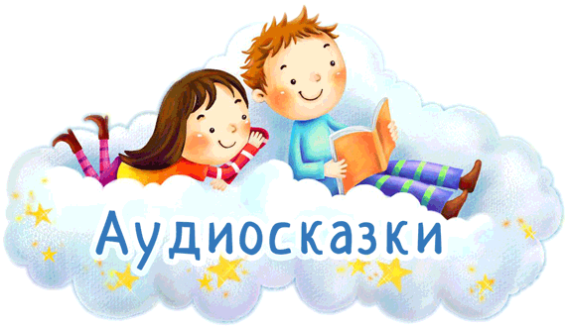Уважаемые родители!

Рекомендуем для вас плей-лист

«Музыкальные сказки»



Уважаемые родители!

Рекомендуем для вас плей-лист

«Русские народные сказки»



Уважаемые родители!

Рекомендуем для вас плей-лист

«Сказки Корнея Чуковского» 

